Trabajo Final

**Introducción a Ciencia de la Computación**

*Trabajo Final*

Procedimiento y Resultados:

Ingresar al portal de datos abiertos (<https://www.datosabiertos.gob.pe/>) y escoger la categoría educación, y buscar el dataset de “SUNEDU – Estado Licenciamiento Universidades” realizar las siguientes actividades.



1. Descargar el dataset en formato csv o xls
2. Revisar la información

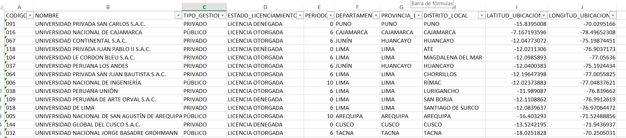

1. Crear un programa en Python que tenga un MENU con las siguientes opciones:
   1. Leer archivo
   2. Guardar como pdf
   3. Búsqueda
      1. Buscar por nombre de universidad
      2. Buscar por departamento / distrito
   4. Ordenar
      1. Ordenar ascendente/descendente por nombre
      2. Ordenar ascendente/descendente por departamento
   5. Matriz
      1. Crear una matriz que muestre los **departamentos** por tipo de **gestión**

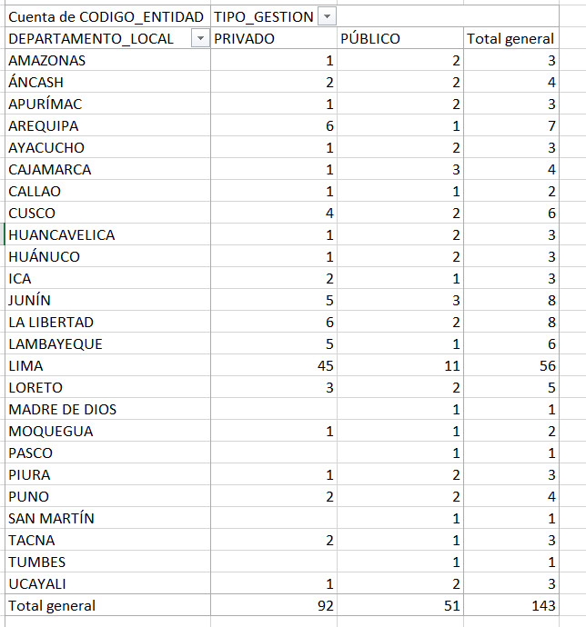

* + 1. Crear una matriz que muestre los estados de licenciamiento por tipo de gestión

